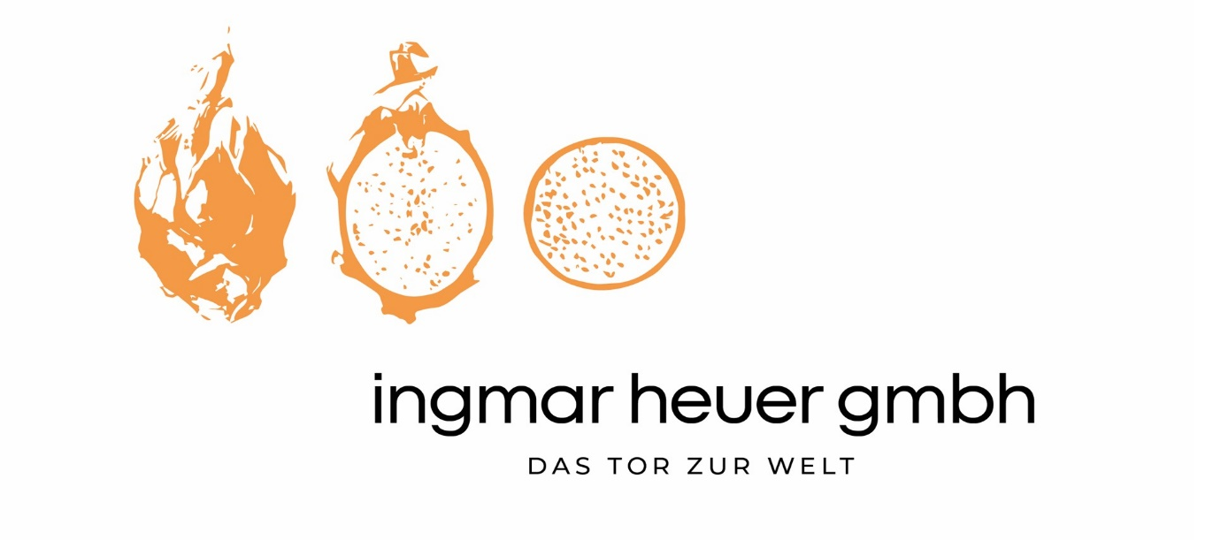
Die Ingmar Heuer GmbH ist ein inhabergeführtes, mittelständisches Handelsunternehmen mit Sitz auf dem Gelände des Hamburger Großmarktes. Unser Fokus liegt auf dem Im- und Export hochwertiger Frischeprodukte, insbesondere Obst und Gemüse aus Übersee.
Zur Verstärkung unseres Teams suchen wir für den Bereich Ein- und Verkauf zum frühestmöglichen Termin einen
Ambitionierten und talentierten Mitarbeiter (m/w/d) im Einkauf und Verkauf

Wir bieten Dir die Chance auf den Einstieg in ein erfolgreiches deutsches Unternehmen und in eine äußerst spannende, internationale und zukunftssichere Branche - mit vitaminreichen, gesunden Produkten.
Deine Aufgaben:

- Verkauf und Einkauf unseres Frischfrucht-Sortimentes aus Übersee
- Überwachung der gesamten Lieferkette von der Beschaffung der Ware bis zur Disposition an den Kunden
- Kontaktpflege mit Kunden und Lieferanten im In- und Ausland
- Eigenständige Betreuung und Beratung unserer Kunden
- Sicherstellung der logistischen Anforderungen von Kunden und Lieferanten
- Einkaufsverhandlungen mit unseren Lieferanten in Übersee
- Verkaufsverhandlungen mit unseren Kunden in Deutschland und Europa
- Überwachung und Pflege von Kundendaten
- Erstellung und Pflege von Einkaufs- und Verkaufslisten
- Angebotserstellung und Auftragsbearbeitung
- Vergabe und Bearbeitung von Fracht- und Packaufträgen
- Enge Zusammenarbeit mit dem Qualitätsmanagement
- Kontrolle und Vorbereitung von Abrechnungen mit Lieferanten und Dienstleistern, sowie der Rechnungsstellung an Kunden

Dein Profil:
- Du verfügst über eine abgeschlossene kaufmännische Berufsausbildung, und/oder Studium oder eine vergleichbare Qualifikation
- Berufserfahrung im Bereich FMCG ist wünschenswert, aber nicht zwingend erforderlich - Quereinsteiger sind ebenfalls herzlich willkommen.
- Du bist ein Vertriebs-Talent, hast ein ausgeprägtes Zahlenverständnis und handelst unter kaufmännischen Gesichtspunkten
- Eine strukturierte Arbeitsweise zeichnet Dich aus und Du verfügst über ein hohes Maß an Genauigkeit und Detailtreue
- Du bist kommunikativ und selbstsicher
- Du hast Erfahrung in der Anwendung von ERP-Software
- Gute Deutsch- und Englischkenntnisse in Wort und Schrift
- Teamgeist, eine engagierte, verantwortungsbewusste und eigenständige Arbeitsweise runden Dein Profil ab
Was Dich erwartet:
- Eine äußerst abwechslungsreiche Tätigkeit, in der Du Dich in einem dynamischen und engagierten Team weiterentwickeln kannst
- Wir sind ein Unternehmen mit familiärer Atmosphäre (20 Mitarbeiter)
- Eine unbefristete Vollzeit-Festanstellung in einem erfolgreichen, privatwirtschaftlichen Unternehmen
- 13. Gehalt als Weihnachtsgeld, Vermögenswirksame Leistungen, Betriebliche Altersversorgung
- Gute Entwicklungsmöglichkeiten und Teilnahme an Weiterbildungsmaßnahmen
- Selbstständiges Arbeiten und ein moderner Arbeitsplatz an einem sehr attraktiven Standort, direkt auf dem Hamburger Großmarkt
- Eine Branche mit gesunden Produkten und Menschen voller Leidenschaft für das Geschäft
- Kurze Entscheidungswege in einem dynamisch wachsenden Unternehmen
- Betriebliche Krankenzusatzversicherung
- Möglichkeit zum mobilen Arbeiten
- Obst, Kaffee, Tee, Wasser
- Höhenverstellbare Schreibtische und Desk-Bikes
- Einmal pro Woche eine Yoga-Session im Unternehmen
Klingt das interessant für Dich?
Bewirb Dich gerne per E-Mail mit Deinen kompletten Bewerbungsunterlagen sowie Angabe des Gehaltswunsches und Deinem frühesten Eintrittstermin an: ingmar@ingmarheuer.de

